Tài liệu hướng dẫn soạn bài 7 trang 37 sgk Lịch sử và địa lí 6 theo chương trình SGK mới bộ Chân trời sáng tạo giúp các em tìm hiểu kỹ hơn về nền văn minh Lưỡng Hà cổ đại: điều kiện hình thành, quá trình thành lập nhà nước và những thành tựu văn hóa chủ yếu.
Mục tiêu cần đạt:
- Nêu được những tác động của điều kiện tự nhiên với sự hình thành nền văn minh Lưỡng Hà cổ đại
- Nắm được quá trình thành lập nhà nước Lưỡng Hà
- Kể tên được những thành tựu chủ yếu về văn hóa ở Lưỡng Hà.

I. Trả lời câu hỏi phần kiến thức mới bài 7 sách Chân trời sáng tạo
Phần câu hỏi kiến thức mới soạn sử 6 sgk Chân trời sáng tạo bài 7 gồm có 3 câu hỏi chi tiết như sau:

1. Câu hỏi trang 37 sgk Chân trời sáng tạo
- Quan sát hình 7.1 và lược đồ 7.2 kết hợp với kiến thức đã học, em hãy chỉ ra đặc điểm khác nhau về điều kiện tự nhiên giữa Ai Cập cổ đại và Lưỡng Hà cổ đại?
- Tại sao nhiều người Lưỡng Hà lại trở thành thương nhân?
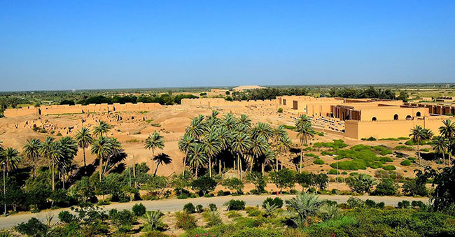
Hình 7.1 Toàn cảnh di tích thành cổ Ba-bi-lon (Babylon) của Lưỡng Hà cổ đại, I-rắc (Iraq)
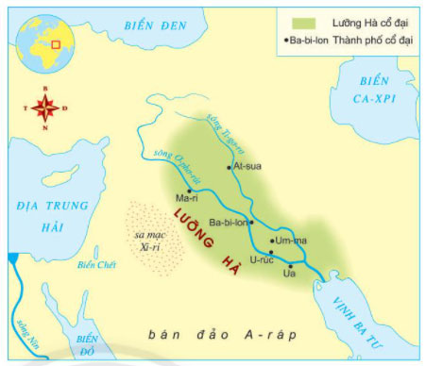
Hình 7.2 Lược đồ Lưỡng Hà cổ đại
Gợi ý trả lời:
- Đặc điểm khác nhau về điều kiện tự nhiên giữa Ai Cập cổ đại và Lưỡng Hà cổ đại được trình bày trong bảng dưới đây:
Ai Cập cổ đại | Lưỡng Hà cổ đại
- Nằm ở phía đông bắc châu Phi, dọc hai bên bờ sông Nin.  - Phía bắc là vùng hạ Ai Cập, nơi sông Nin đổ ra Địa Trung Hải.  - Phía nam là vùng Thượng Ai Cập với nhiều núi, đồi cát.  - Phía tây và đông giáp sa mạc. | - Nằm trên lưu vực hai con sông Ơ-phơ-rat (Euphrates) và Ti-go-rơ.  - Là vùng bình nguyên rộng lớn, bằng phẳng, nhận phù sa hằng năm khi nước lũ dâng lên từ sông Ơ-phơ-rat và Ti-gơ-rơ.
- Lí do mà nhiều người Lưỡng Hà trở thành thương nhân là bởi vì Lưỡng Hà có địa hình thiên nhiên không hiểm trở, đi lại dễ dàng nên hoạt động buôn bán trao đổi hàng hóa phát triển mạnh.

2. Câu hỏi trang 38 sgk Chân trời sáng tạo
- Em hãy trình bày quá trình thành lập nhà nước Lưỡng Hà cổ đại.
- Quan sát lược đồ 7.2, em hãy kể tên những thành thị gắn với những nhà nước ra đời sau giai đoạn Xu-me.
Gợi ý trả lời:
- Quá trình thành lập nhà nước Lưỡng Hà cổ đại:
- Cuối thiên niên kỉ IV trước Công nguyên (khoảng 3500 TCN), nhiều quốc gia ra đời ở lưu vực hai con sông Ti-grơ và Ơ-phrát (Ua, U-rúc, Ki-sơ, La-gat ở vùng hạ lưu,...)
- Về sau, các tiểu quốc nhỏ này thống nhất thành một vương quốc lớn mạnh, tiêu biểu là Vương quốc Ba-bi-lon.
- Những thành thị gắn với những nhà nước ra đời sau giai đoạn Xu-me: U-rúc, Ua, Um-ma, Ba-bi-lon, At-sua, Ma-ri,...

3. Câu hỏi trang 39 sgk Chân trời sáng tạo
- Em hãy kể tên những thành tựu điển hình của văn hóa Lưỡng Hà cổ đại
- Quan sát hình 7.3, theo em người Xu-me dùng dụng cụ có hình dạng như thế nào để khắc chữ trên những phiến đất sét?
- Đọc đoạn tư liệu 7.4, em hãy cho biết vua Ha-mu-ra-bi (Hammurabi) ban hành bộ luật để làm gì?
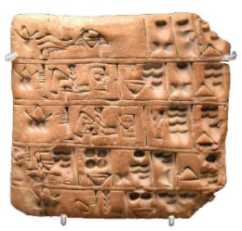
Hình 7.3 Bảng chữ hình nêm của người Lưỡng Hà, 2400 năm TCN
Gợi ý trả lời:
- Những thành tựu điển hình của văn hóa Lưỡng Hà cổ đại:
- Về Chữ viết và văn học: Chữ nêm, hình góc (hình đinh); bộ sử thi Gin-ga-met (Gilgamesh) là tác phẩm văn học tiêu biểu nhất của Lưỡng Hà cổ đại.
- Về Luật pháp: Bộ luật Ha-mu-ra-bi ra đời năm 1750 với 282 điều được khắc trên đá bazan, trở thành bộ luật thành văn cổ nhất, hoàn chỉnh nhất của các quốc gia cổ đại phương Đông nói chung và khu vực Tây Á nói riêng.
- Về Toán học: Hệ thống đếm lấy số 60 làm cơ sở; đưa ra công thức tính diện tích các hình
- Về thiên văn học: Khám phá ra 5 hành tinh của mặt trời (Kim, Mộc, Thủy, Hỏa, Hải vương tinh), tính lịch theo mặt trăng, dùng ánh mặt trời và nước chảy để đoán giờ.
- Về kiến trúc và điêu khắc: Sử dụng vật liệu đất sét để xây dựng, gạch để tạc tượng, nặn tượng, công trình vườn treo Ba-bi-lon.
- Để khắc chữ trên những phiến đất sét, người Xu-me dùng một dụng cụ viết được cắt cẩn thận được ép vào đất sét mềm để tạo ra các ấn tượng giống như hình nêm đại diện cho các dấu hiệu từ hoặc chữ tượng hình để khắc chữ trên những miếng đất sét.
- Vua Ha-mu-ra-bi (Hammurabi) ban hành bộ luật để nhằm giữ gìn trật tự xã hội, để diệt trừ những kẻ gian ác, xấu xa, để kẻ mạnh không hà hiếp kẻ yếu.

II. Hướng dẫn trả lời câu hỏi Luyện tập và vận dụng bài 7
Phần câu hỏi Luyện tập và vận dụng trong bài 7 gồm có 3 câu hỏi ôn tập củng cố lại kiến thức trong bài.

1. Câu hỏi 1 luyện tập trang 40 sgk Chân trời sáng tạo
- Quan sát lược đồ 7.2, em hãy cho biết các thành thị của người Xu-me phân bố chủ yếu ở khu vực nào?
Gợi ý trả lời:
Các thành thị của người Xu-me phân bố chủ yếu ở khu vực ven các con sông lớn là sông Ơ-phơ-rat và sông Ti-go-ro.

2. Câu hỏi 2 vận dụng trang 40 sgk Chân trời sáng tạo
- Thành tựu nào của người Lưỡng Hà cổ đại còn có ảnh hưởng đến ngày nay?
Gợi ý trả lời:
Những thành tựu của người Lưỡng Hà cổ đại còn có ảnh hưởng đến ngày nay như: hệ đếm lấy số 60 vẫn được sử dụng làm cơ sở để chia một giờ thành 60 phút, một phút bằng 60 giây và chia một vòng tròn thành 360 độ; những di tích kiến trúc điêu khắc vẫn còn đến ngày nay như vườn treo Ba-bi-lon,...

3. Câu hỏi 3 vận dụng trang 40 sgk Chân trời sáng tạo
- Kể tên những đồ vật xung quanh em có liên quan đến thành tựu toán học của người Lưỡng Hà cổ đại.
Gợi ý trả lời:
Những đồ vật xung quanh em có liên quan đến thành tựu toán học của người Lưỡng Hà cổ đại: đồng hồ, đo độ,...
-/-
Các em vừa tham khảo nội dung chi tiết bài hướng dẫn soạn sử 6 bài 7: Lưỡng Hà cổ đại thuộc bộ sách giáo khoa Chân trời sáng tạo. Hi vọng tài liệu sẽ giúp các em có thể hiểu và nắm chắc nội dung bài học hơn thông qua những lời giải chi tiết cụ thể. Chúc các em học tốt !

